**RAIDについて**

1. **RAID 0**

　RAID0は、書き込みするデータを分割して同時に複数のハードディスクに書き込むことで速度を向上します。また、読み込みも複数のディスクから同時に行われるため高速な読み込みできます。ただし、耐障害性はないため、ハードディスク1本の故障ですべてのデータが失われます。

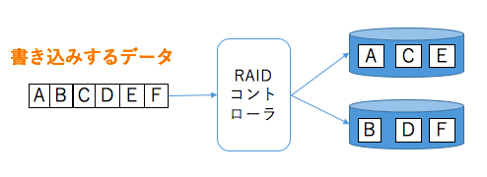

**図1. HDDにデータを書き込む**

1. **RAID 1**

RAID1では、複数のハードディスクに同じデータを書き込みことでハードディスクの耐障害性を実現します。RAID1は「ミラーリング」とも呼ばれています。RAID1では同じデータを2台以上のディスクに書き込むのでディスク容量の利用効率が50%以下になってしまうデメリットがあります。また、読み出し書き込みに対する速度はRAID0の方が優れています。

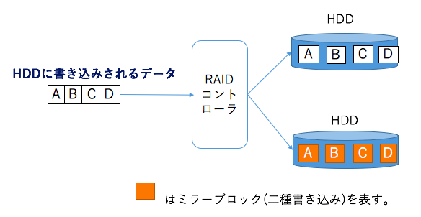

**図2. HDDにデータを書き込む**

1. **RAID 5**

RAID5はデータを複数のハードディスクに分散して格納します。さらにパリティデータ（誤り訂正補正）もあわせて書き込みを行うことで、耐障害性を高めた構成となっています。

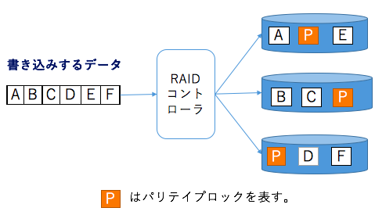

**図3. HDDにデータを書き込む**

1. **RAID 0+1**

RAID01(0+1)はRAID10(1+0)の構成順を入れ替え、RAID0「ストライピング」の構成をさらにRAID1「ミラーリング」で掛け合わせた構成となります。  
 RAID01(0+1)はRAID10(1+0)とほぼ同じ機能となりますが、耐障害性の違いからRAID01(0+1)の使用はほとんどありません。

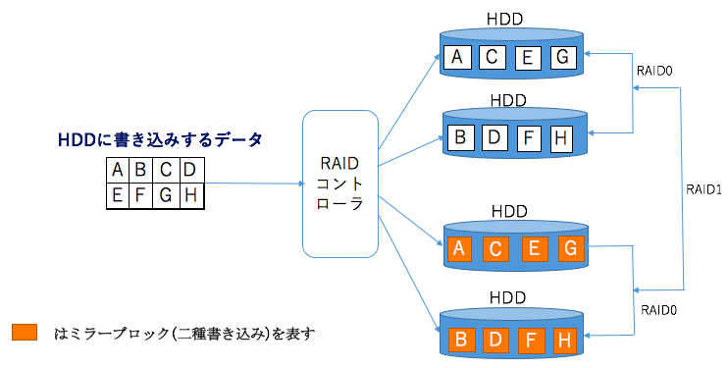

図4. **HDDにデータを書き込む**

1. **RAID 1+0**

RAID10(1+0)はRAID1「ミラーリング」の構成をさらにRAID0「ストライピング」で掛け合わせた構成となります。RAID1を高速化し耐障害性を高めた構成となりますが、RAID1同様に利用可能容量は総ハードディスク容量の半分となります。

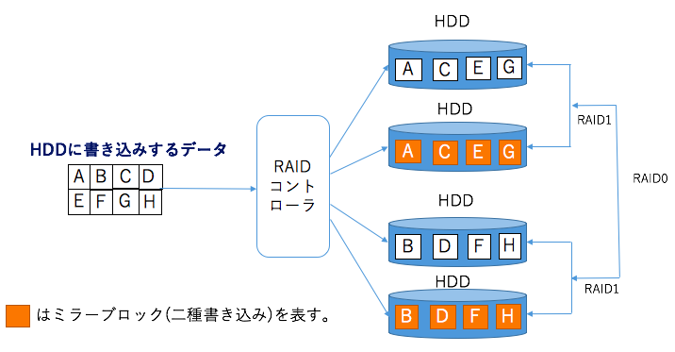

図5. **HDDにデータを書き込む**

1. **参考文献**

[**https://www.infraexpert.com/study/networking9.html**](https://www.infraexpert.com/study/networking9.html)

[**https://note.cman.jp/server/raid/raid1/**](https://note.cman.jp/server/raid/raid1/)